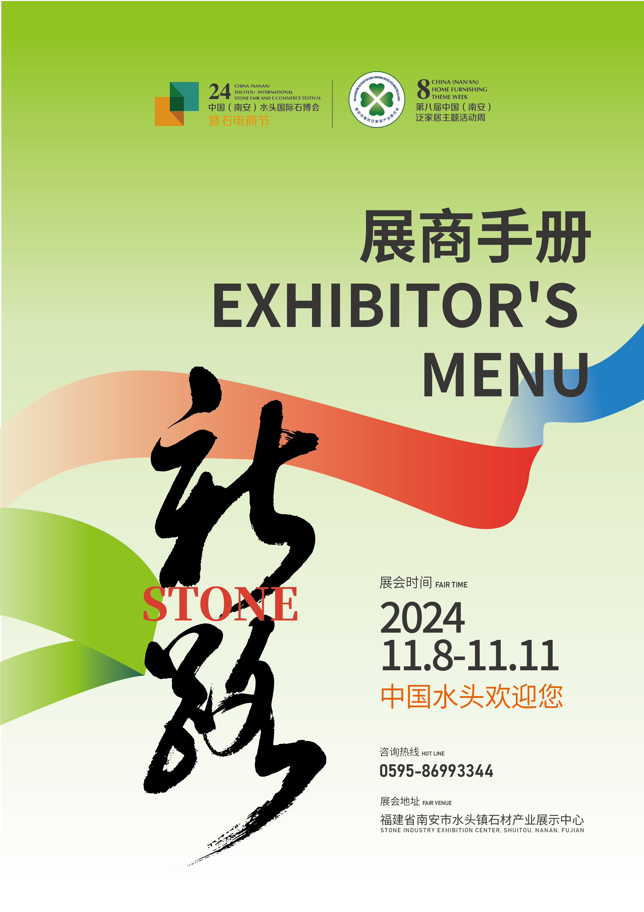


关于第24届中国（南安）水头国际石博会暨石电商节
展会布、撤展的重要通知
- 展商报到
参展商凭名片或参展协议于2024年11月1日-7日到“展商报到处”办理相关手续。
如贵公司无法按时报到，请将贵公司盖章的《布展委托函》原件提前寄给布展公司，布展公司凭布展委托函到“展商报到处”领取布展证。
二、撤展须凭《布（撤）展车证》
货物运输需凭《布（撤）展车证》，请将此车证提前交予货车司机，货车凭车证入场卸货。撤展期间，货车也须凭车证入场，组委会核实车证与货物信息一致后，才安排装车。布、撤展的车证为同一份，请务必妥善保管，如遇丢失将无法进行布(撤)展，责任自负。
布展时间：2024年11月1日—7日
撤展时间：2024年11月11日16：00
三、请在指定位置切割、打磨
请勿在展馆内切割、打磨石材，如需切割、打磨石材请至室外指定的石材切割区进行，以免污染展厅环境及影响其他企业布展。
四、禁止提前撤展，并请连夜撤展
撤展时间2024年11月11日16：00开始，组委会不办理任何提前出馆手续，请做好各项时间安排。如客人在展会现场向贵公司购买产品，货物出馆时间同为11月11日16:00开始，如不办理任何出馆手续，请事先与客人解释清楚。
请贵公司务必于2024年11月11日当晚将所有参展展品及其他贵重物品撤出展馆，以免丢失。
水头国际石博会暨石设计周展览会参展须知
为维护石材展展馆秩序，创造良好的洽谈环境，请各参展商遵守以下规定：
- 不准携带扩音设备进馆。展会期间，设备音量超过65分贝影响到其他展商洽谈且不听组委会劝阻的企业，组委会有权采取断电处理，甚至取消企业参展资格；
- 不准展示和出售假冒伪劣产品，不准展示与《参展申请表》所填写的展品内容不相符的产品；
- 参展单位保证展品、包装、有关宣传品没有侵犯任何第三者的权益，包括已经注册或未注册的商标、版权、专利、设计、名称等，并承诺向被侵犯单位赔偿侵犯权益而引起的损失。举报电话：12312;
- 不准自行转租或转让展位，如有违反，组委会有权单方面终止合同，没收参展费用，并取消参展资格；对于企业所租展位，如未在规定时间内进行布展或不参展，组委会有权对该展位进行处理；
- 不准在自有展位之外摆放和分发任何物品，如有违反，组委会有权没收该物品，由此造成的一切后果由企业自行承担；
- 在特定的情况下，即使展位已预订完毕，组委会仍保留根据展会整体利益而必须改变展位分配的权利，参展商不能因上述变更而退出合同或索取赔偿；
- 在任何情况下，组委会保有改变展馆入口位置和展馆公共通道及紧急出口的权利；
- 不准携带易燃、易爆、放射性物品等危险性样品参展，参展企业应妥善保管个人物品，贵重物品请自行投保，组委会对个人物品的丢失、损坏等情况不承担法律责任；
- 不准超过、超限布置展位；
- 不准转让或转借相关进馆证件；
- 展位搭建的木座物料，请制作完成后，再入场组装；
- 撤展后的物料，请自行清理，不再设置垃圾堆场；
十一、不准违反本《参展手册》中相关规定。
本手册的最终解释权归水头国际石材展览会组委会
第二十四届中国（南安）水头国际石博会暨石电商节组委会
二〇二四年十月
目录
A部分·参展指南 - 1 -
A.1.提交参展资料 - 1 -
A.2.参展信息 - 1 -
A.3.参展证件管理 - 2 -
A.4.各项服务联系方式： - 2 -
A.5.展品运输 - 3 -
A.6.展期须知 - 4 -
B部分·展览综合信息 - 10 -
B1.展厅现场服务价格表 - 10 -
B2. 展馆位置图 - 11 -
B3.行车路线图 - 12 -
B4. 展品运输资料表 - 13 -
B5.工程申请表 - 14 -
C部分·商务配套指南 - 15 -
C.1.生活购物指南 - 15 -
C.2.餐饮指南 - 15 -
C.3.住宿服务 - 16 -
C.4.交通服务 - 17 -
C.5.商务及交通示意图 - 17 -


A部分·参展指南

A.1.提交参展资料
尊敬的参展企业，请在2024年10月20日前提交相关资料。

A.2.参展信息
展会名称：第二十三届中国（南安）水头国际石博会暨石电商节
日期：2024年11月8日—11日
展会地址：中国水头国际石材展览中心
展览日程安排：
时间 | 事项 | 地点
2024年11月1日—7日 | 展商报到，向组委会领取证件，并入馆布展 | 展商报到处  （组委会办公室）
2024年11月8日 9:00 | 展会开幕式 | 展示中心
2024年11月8日—11日 | 展示洽谈 | 展示中心
2024年11月11日 16:00 | 撤展 | 展示中心
展会作息时间：1、布展期间展馆开馆时间：08:30—17:00（中午不闭馆），布展人员和物品从展厅指定门进馆。
- 展出期间展馆开馆时间：09:00—17:30（中午不闭馆），参展人员应于每天开馆前三十分钟进馆，闭馆后三十分钟内退场。

A.3.参展证件管理
参展商证
- 分配原则：组委会将根据参展实际需要为参展商提供参展商证。
- 领取证件：请参展商到参展商报到处报到并领取相关证件。
- 证件使用及管理：请所有参展人员按照展会规定的时间进出展馆，并佩戴相应证件。
本届展会的证件由中国（南安）水头国际石材展览会组委会负责制作和管理，证件不得转借和冒名顶替，如若发现一律没收。
专业客商证
- 领取证件：请国内外客商、来宾于2024年11月8日—11日在境内外客商报到处凭本人名片或填写相关资料后领取。
- 证件使用及管理：请境内外客商按照展会规定的时间进出展馆，并佩戴相应证件。本届展会的证件由中国（南安）水头国际石材展览会组委会负责制作和管理，证件不得转借和冒名顶替，如若发现一律没收。
A.4.各项服务联系方式：
大会组委会
地址：福建南安市水头镇海五路2号（石博会展馆）
电话：0595-86993344
邮箱：468615563@qq.com

通信/网络服务（展馆现场设免费无线网络）
联系人：林先生 电话：13959960111

大会仓储
联系人：王先生 电话：13599111033
水电工程
联系人：黄先生 电话：18065550766
大会服务
联系人：林先生 电话：13959960111
A.5.展品运输

境内展品运输：
1、参展企业的展品，由参展企业在当地组织起运，承运公司请自定。
2、2024年11月4日为托收截止时间，11月5日至7日企业须人货同行。
3、须水头展览中心托收的请填写展品运输资料表，并传真至水头会展中心。运输装箱标记的唛头和收件人请使用统一的格式：

唛头 ： 水头石博会
C—008
。。。。。。。。。。。。。。。
注：C—008为展位号， 。。。。。。为参展企业名称
收件公司：第二十四届中国(南安)水头国际石博会暨石电商节组委会
地址：中国·水头石材产业展示运营中心(沿海大通道旁西侧)
邮编：362342
联系人：王永发 电话：13599111033 0595-86993344
参展商展品运输：
参展商可自行将展品于布展当天运到展馆，并按照现场指导的路线驶入展馆。服从展馆和组委会的统一调度，有序进馆。装卸货物后，车辆应迅速离开展馆。
包装箱寄存：
本届展会将延续往届做法，免费为参展商寄存包装箱，具体操作详询现场叉车服务台。提醒：包装箱寄存处只用于寄存包装箱，不寄存货物，企业的货物需放在展位上自行保管，如果一定要寄存，货物丢失概不负责。
A.6.展期须知
一、布展注意事项：
布展前报备：所有参展企业须提前向水头石博会组委会报备到达时间，布展如需叉车，由组委会统一调度，按编号有序叉车。参展企业严格按照展会车辆进馆路线行驶(如下图)。
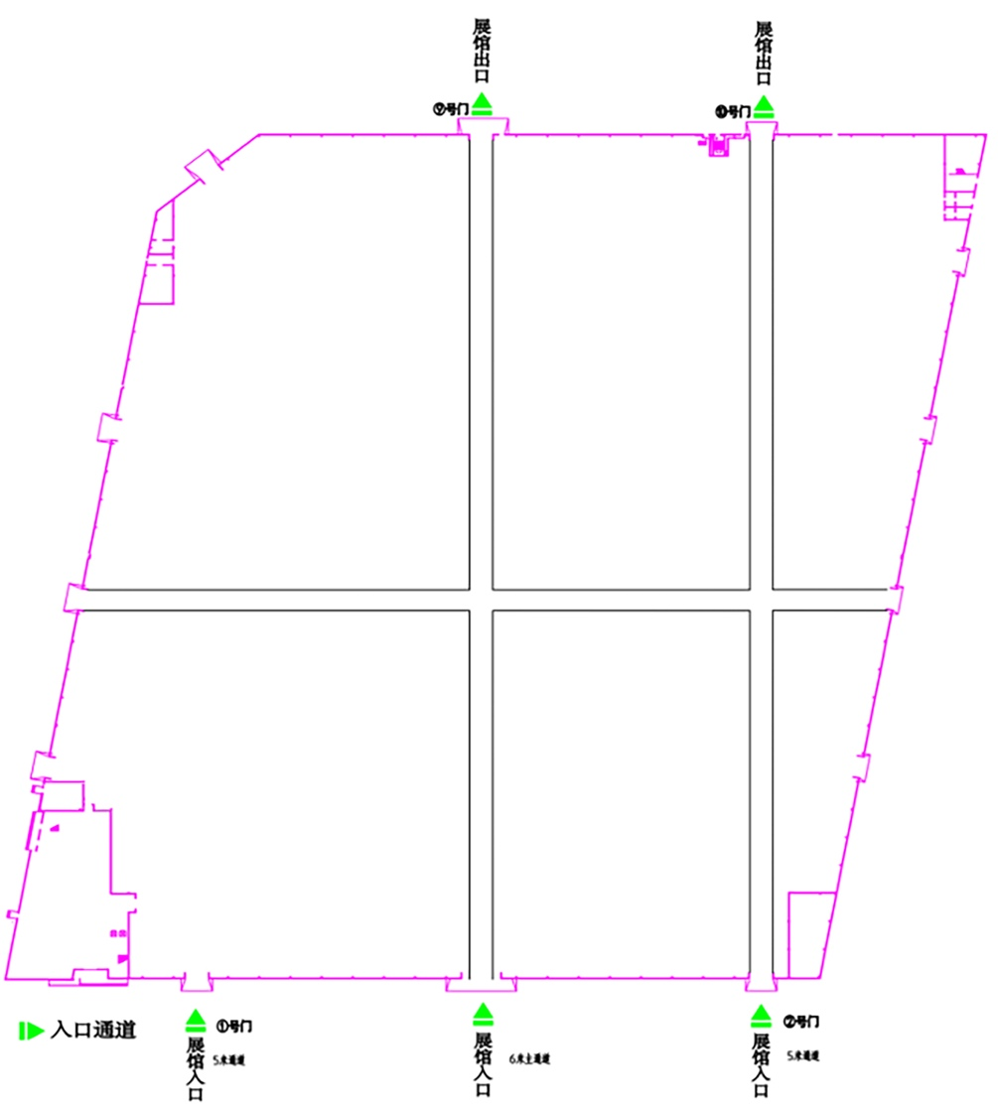

光地布展注意事项：
特装费用：企业无需缴纳特装管理费，但需缴纳特装押金，待撤展完毕凭押金条到展馆服务台办理押金退还手续。如有疑问，请拨打0595-86993344或至组委会办公室办理，组委会会在七个工作日是内给予退款。
展馆限制：
1、布展及宣传材料中，凡涉及国界线或者省、自治区、直辖市行政区域界线地图（含图书、报刊插图、示意图等），在地图印刷或者展示制作时，应严格遵守《中华人民共和国地图编制出版管理条例》（1995年7月10日中华人民共和国国务院令第180号）、《出版管理条例》（中华人民共和国国务院第210号）等相关法律法规。
2、各参展单位不得在自备的宣传资料中标注“中华民国”或英文“R、O、C”等字样，否则将由有关部门按我国有关法律法规严肃处理。
展馆须知：
1、在展厅和展位上装修布置、搭建展台，必须符合消防安全规定。请勿使用易燃物料布展。摆放展台、展架、广告灯箱或其他物品时，不得影响消防设施功能的发挥或以任何形式占用安全门、防火设备、安全通道等为主。现场施工人员必须佩带安全帽。
2、请爱护展馆的环境，勿在展馆内锯、刨、钻、敲、油漆，或在展板和桌椅上钉钉、刻划、粘贴、裱褙，或在展板上悬挂较重的展品广告板、设备。各展台的特装请尽量在室外做好后再进入展馆安装。
3、大会所有公共场所的布置（包括展馆外宣传牌，各展厅入口处，外墙及展厅内公共走廊悬挂广告条幅）均由组委会负责统一规划和设置。各参展单位如有广告宣传、布展活动，请在各自展位内进行，不要占用其他任何地方。
展位背差：
为确保展会总体形象，凡展位装修高度超过相邻展位的参展商，必须将本展位高出部分的背面进行装饰，但不能显示企业的名字、LOGO。对不符合规定的展位，组委会有权强制执行此规定。
消防安全：
1、参展单位的负责人是各自展位的消防安全责任人，应履行《消防法》规定的消防安全职责，对各自展位的消防安全负责。
2、参展单位的布展、参展人员应当了解展厅的疏散路线及消防设施的具体位置。
3、特装展位的布展方案、装修材料请报组委会审定，并严格按审定的要求施工。
4、布展时必须使用非燃或阻燃材料，如木板须用阻燃木板，地毯须用阻燃地毯。
5、电器发热原件与可燃物应保持一定的安全距离，禁止将电器发热原件直接敷设在可燃材料上。
6、广告牌、灯箱、灯柱内必须留有足够的通风散热孔，筒灯、射灯、石英灯安装时要离装饰物30公分以上，并要加装接线盒，电线不得外露。
7、禁止携带危险物品进入展厅，展厅内禁止明火作业。确须动用明火的，请报展馆批准，并在展馆有关人员监护下，做好灭火准备后方可实施动火作业。
8、参展、布展单位应保持通道、安全出口的通畅，保持消防设施、器材完好、明显。
9、布展不得遮掩疏散指示标志，严禁圈占、遮挡室内消火栓、手动火灾报警器，严禁在防火卷帘门下堆放物品。
10、请勿在展馆内吸烟（包括展场、展位、办公室、仓库、通道、楼梯等场所）或携带危险物品进入，禁止使用电热器具。
11、发现火灾应立即组织扑救，拉动手动警报器或拨打“119”火灾报警电话报警。
12、发现有违反上述规定或其他违法消防法律、法规的行为，可直接向组委会或展馆保卫部举报。
展位界限：
展位内任何设施不得超过规定的展位界限，参展商的展品不得妨碍其他展商。
布展手续：
各参展单位的布展时间为11月1日—7日，每天上午8:30至下午5:00。请各布展施工单位在规定的时间里完成布展施工。
叉车、吊车：
本届展会布撤展期间组委会将无偿为参展企业提供叉车服务，有偿为参展企业提供吊车服务，请各参展企业到组委会指定区域按秩序办理手续。

二、展馆限高规定：
展厅 | 全馆
限高 | 4.5米

展馆地面负载
展厅 | 全馆
吨/平方米 | 3.5

- 标准展位布展注意事项：
- 特装要求：如需要打通展位或拆除展板的，请及时通知各展厅服务台，不可自行拆除。如损坏展板、展架，将按损坏物实价赔偿。
- 楣板要求：标准展位楣板（中英文）以参展商提交的信息为准，由组委会统一制作。
- 展位限高：标准展位展板高度为2.5米，参展商安装的所有展示物品不得超过此限高。展览会期间，参展商的任何展品不得超出自身展位面积范围，否则组委会有权要求参展商将展位恢复原状，所发生的费用由参展商承担。
- 租赁展具：如果参展商需额外租赁展具，请与展厅服务台联系。
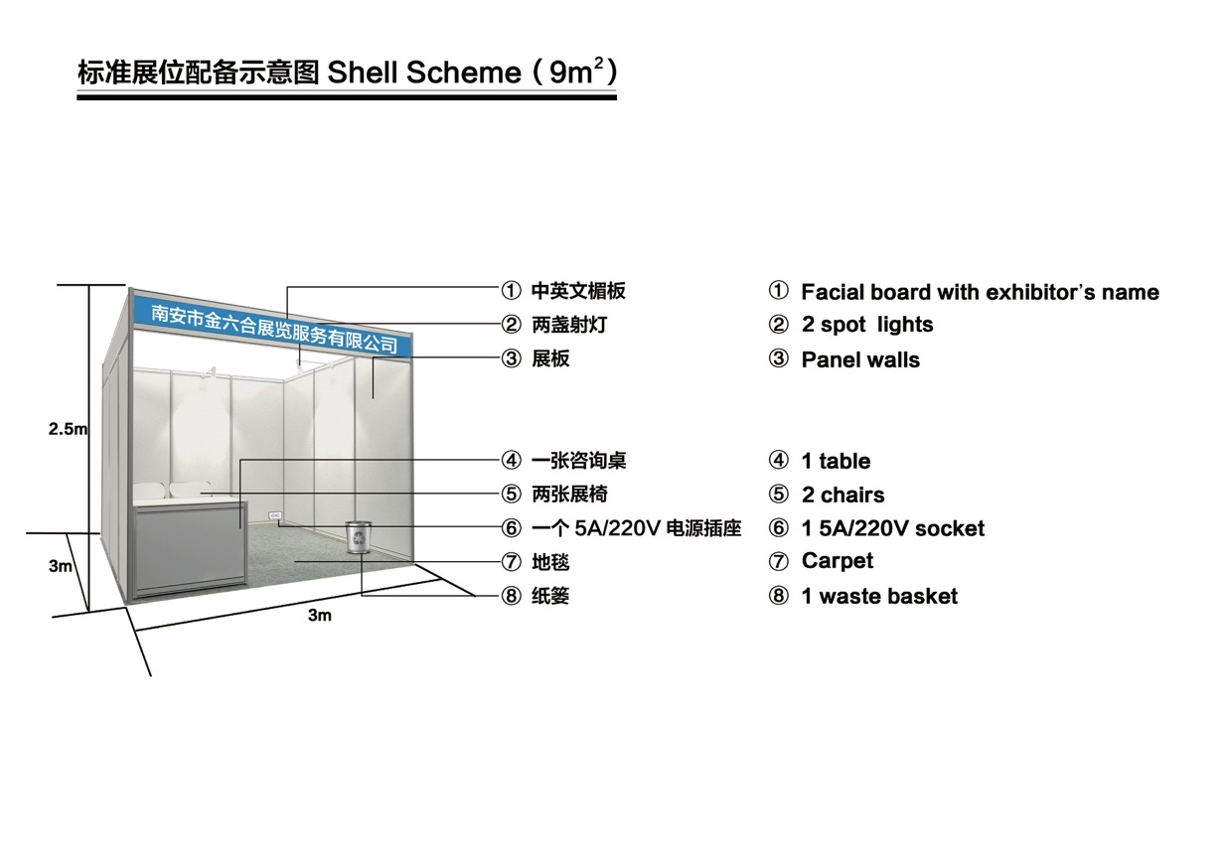
四、撤展注意事项：
  - 参展商在退还租用器材后，请凭押金单据到展厅服务台办理退押金手续。
  - 展品出馆时请服从现场指挥人员的统一调配，切勿自行出馆，以免造成现场秩序混乱，堵塞出馆通道。
  - 接运展品的车辆应配合展馆相关部门的统一指挥，在指定的地点停放。请司机在停车后不要离开车辆。
  - 请各参展单位在撤展时要保管好各自的物品，以防丢失。对私拿他人物品者以偷窃论。
  - 请爱护馆内设施，如损坏馆内设施须照价赔偿。
  - 各展位内所有自行悬挂、张贴物，请自行拆除并清理干净。

五、展览会注意事项：
a）入馆规定：请参展人员遵守组委会统一规定的开、闭馆时间，每天上午8:30开始进馆。下午18:00闭馆后，一律不准进入展馆。
b）展览场地：参展商应注意保护展览的环境、场馆的地面、墙体及相关设施。如展馆内供水、空调、照明、通风和通讯等设备发生问题，请及时通知展厅服务台，展馆工作人员将立即解决。
c）展品出馆：展品一律在布展期间进馆。展览期间，非经组委会批准，参展单位不得携带展品进、出馆。
d）展馆安全：请各参展企业妥善保管好展出样品及个人物品。贵重物品要妥善保管，防止丢失被盗。如有拾获遗失物品的，应及时送交展馆保卫部。
e）派发宣传品：参展商只可在本公司的展位派发宣传品，纪念品等，不得在展场内公众区域及展位周边地区派发宣传品，否则保安人员将有权没收其派发的物品。
f）其他事项：展馆内禁止吸烟。


B部分·展览综合信息

B1.展厅现场服务价格表

1、工程服务项目Engineering Service Charge
服务项目Item | 规格Specification | 租金（元/期）Rent(CNY) | 电费（元/天）或备注Electricity Fee(CNY/Day)
小功率照明  及动力电源  Low Power  (IIIuminatio) | 单相Single-phase 10A/220V | 100/period | 25
小功率照明  及动力电源  Low Power  (IIIuminatio) | 单相Single-phase 16A/220V | 150/period | 40
小功率照明  及动力电源  Low Power  (IIIuminatio) | 三相 Trip-phase 5A/380V | 100/period | 35
小功率照明  及动力电源  Low Power  (IIIuminatio) | 三相 Trip-phase 10A/380V | 100/period | 80
小功率照明  及动力电源  Low Power  (IIIuminatio) | 三相 Trip-phase 16A/380V | 300/period | 125
小功率照明  及动力电源  Low Power  (IIIuminatio) | 三相 Trip-phase 32A/380V | 400/period | 250

B2. 展馆位置图
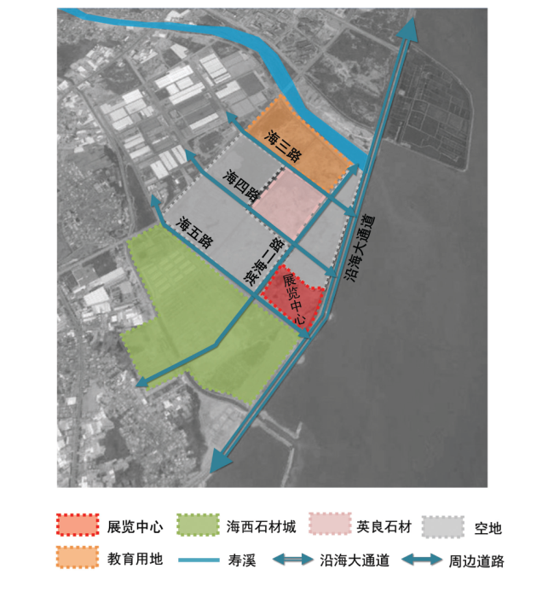

B3.行车路线图

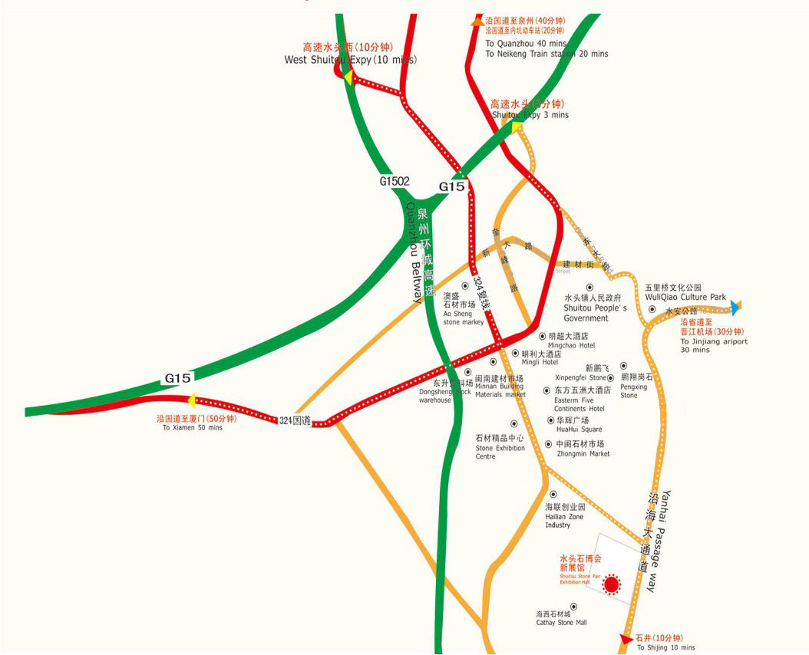

B4. 展品运输资料表
参展单位名称：
参展号： |  | 联络人： |  |  | 职务
托运公司名称： |  |  |  |  | 电话：
托运公司地址： |  |  |  |  | 传真：
展品标志 | 件数 |  | 展品名称 | 重量 |  | 体积
注：填妥后请传真至0595-86990077 电话：0595-86993344
B5.工程申请表
申请单位
展位号
联络人 |  | 填表时间
电话 |  | 传真
手机
展品名称
净重
地板承重
体积
工作电源
射灯
以下各项需用请用（√）表示
 | 单相电源5A/220V （ ）
 | 单相电源16A/220V （ ）
 | 三相电源32A/380V （ ）
插座 | 5米长（ ） 8米长（ ） 12米长（ ）
其他服务
租用价格（元） | 人民币 （大写）元
注：填妥后请传真至0595-86990077 电话：0595-86993344

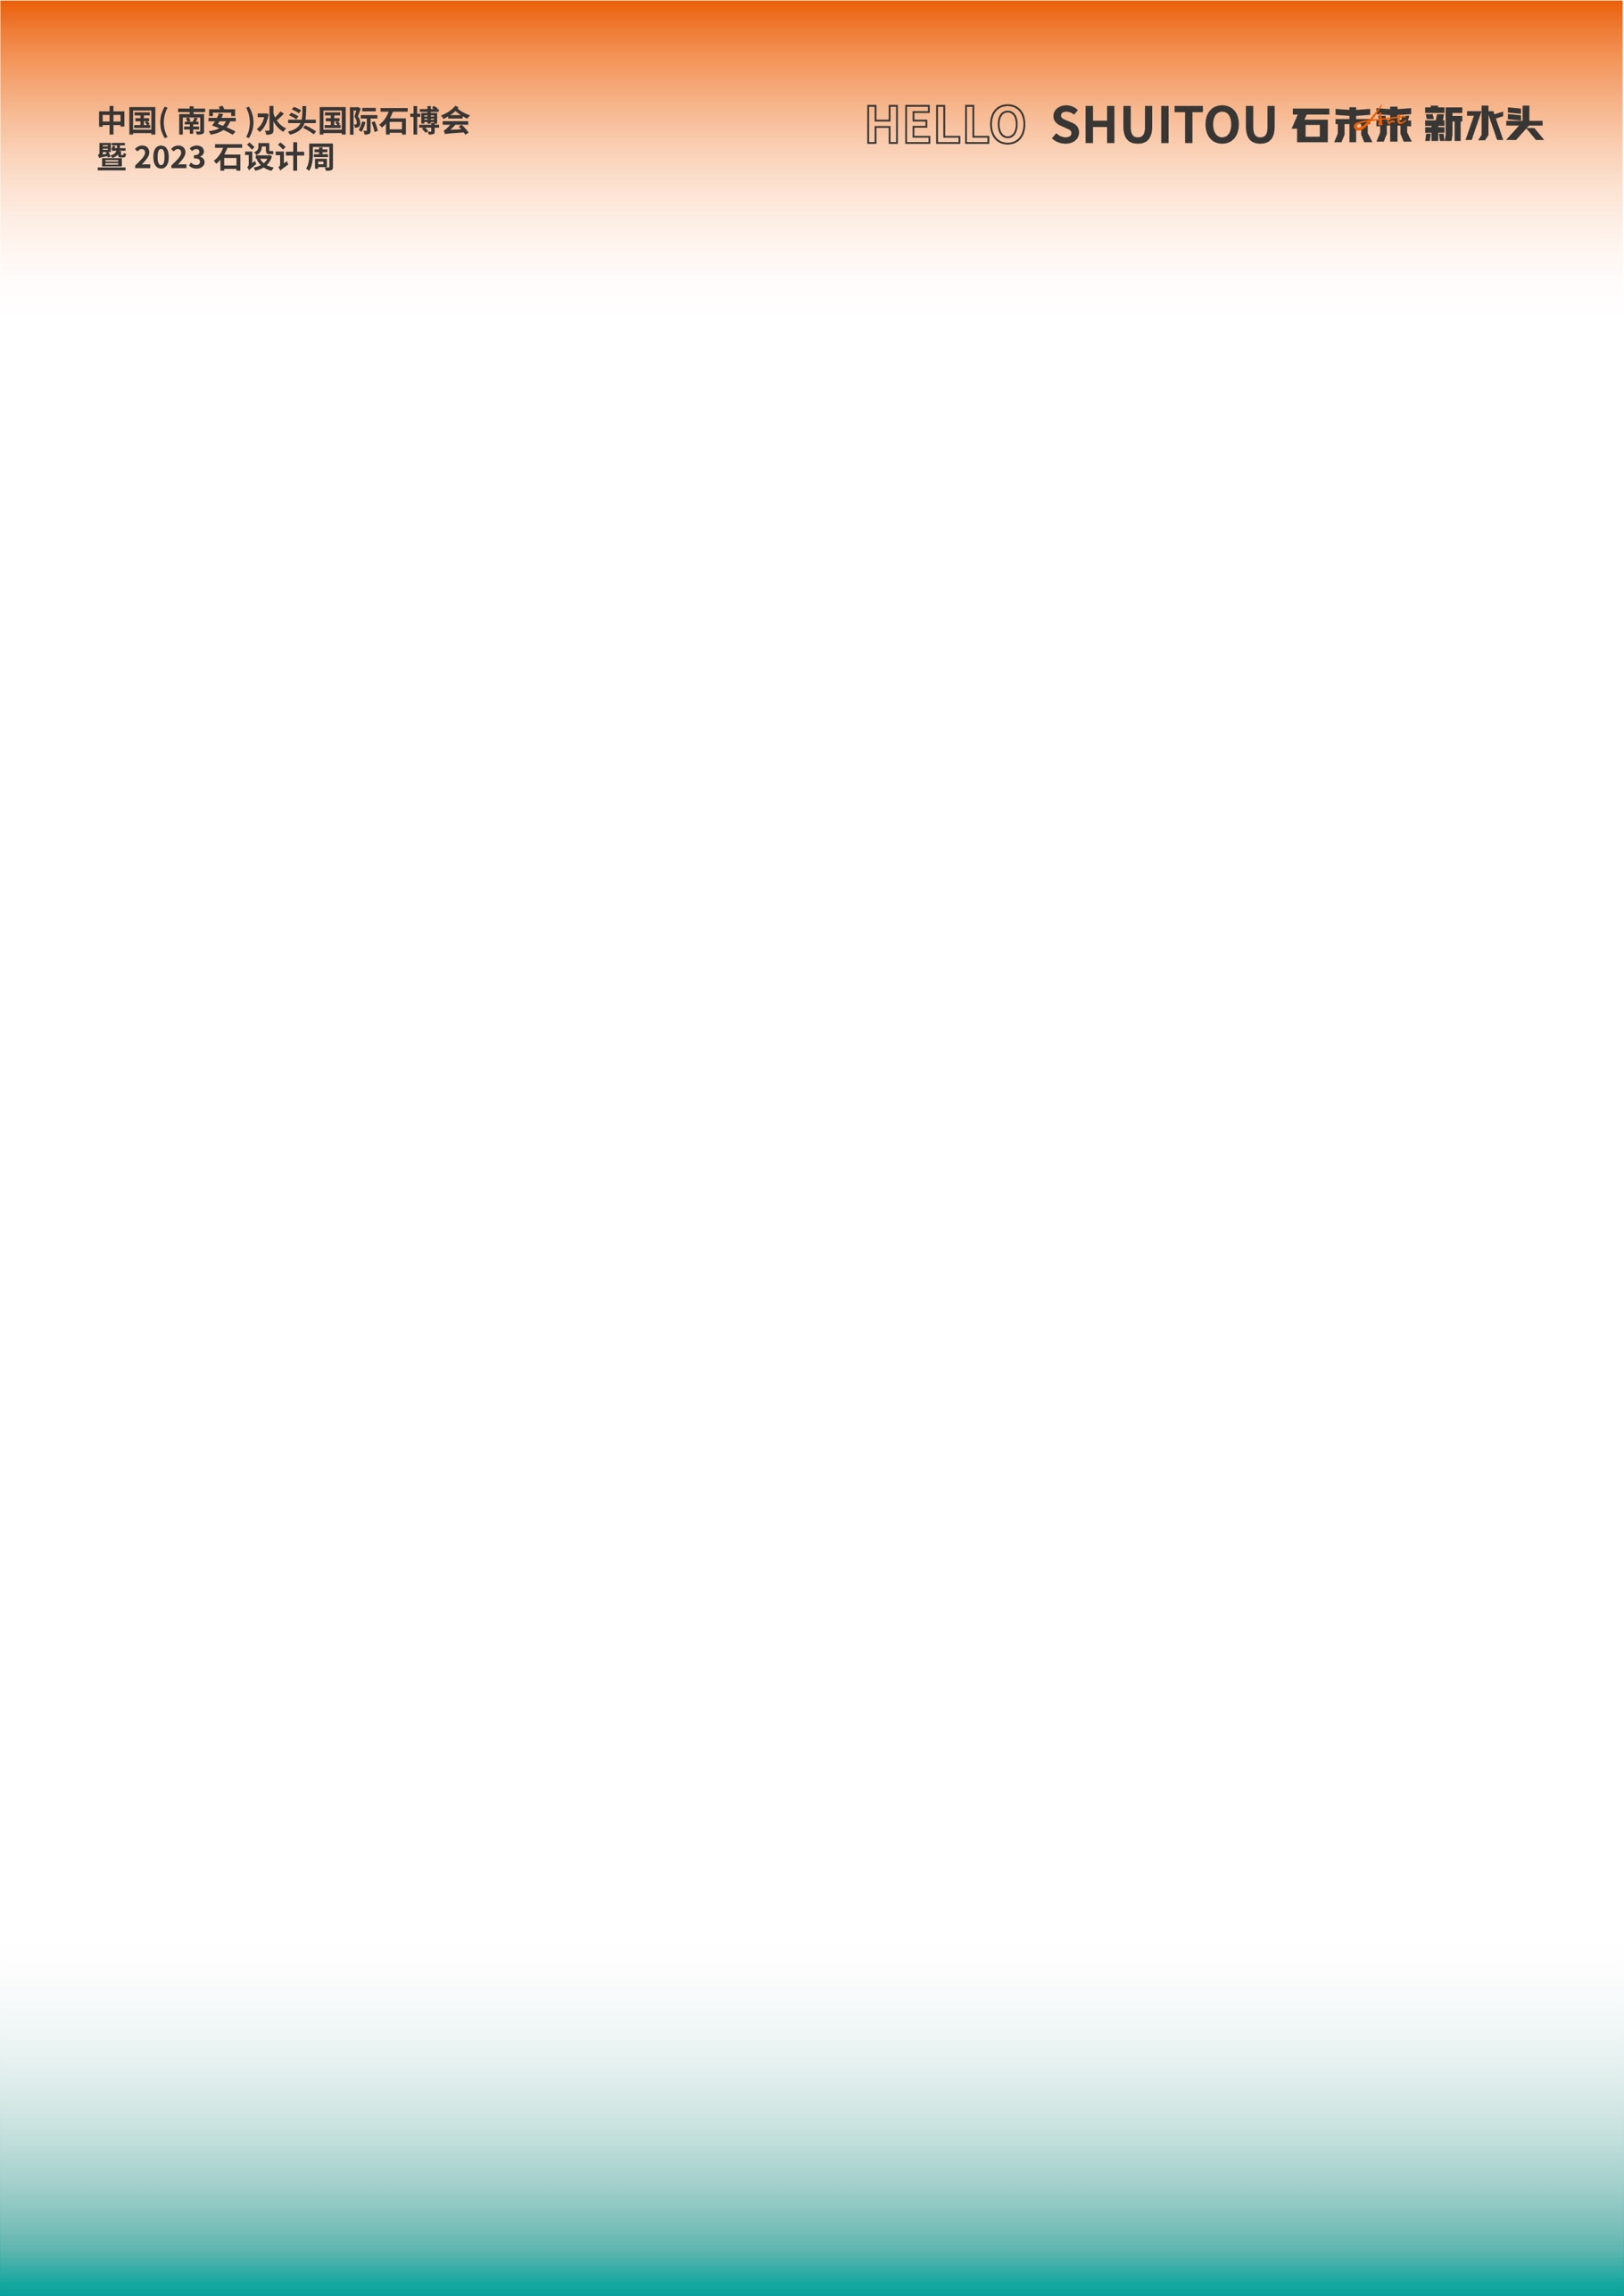
C部分·商务配套指南
C.1.生活购物指南
店名 | 地址 | 距离会展中心地址 | 电话
水头跨世纪时尚购中心 | 水头时代新城街区 | 4KM/10分钟车程 | 0595-26588861
永辉超市（水头店） | 水头镇时代新城3号楼 | 4KM/10分钟车程 | 0595-26980315
新华都购物广场 | 水头镇东南财富广场 | 4KM/10分钟车程 | 0595-86006702
华润万家 | 安海镇上悦城B1一层 | 5KM/15分钟车程 | 0595-85713806
安海跨世纪百货 | 安海镇成功东路 | 4.8KM/14分钟车程 | 0595-85701821
家乐华（水头店） | 水头镇新菜市场 | 4KM/10分钟车程
C.2.餐饮指南
店名 | 地址 | 距离会展中心地址 | 电话
金海岸食府 | 海西石材城 | 500M/2分钟车程 | 0595-68900666
豪客来牛排 | 水头镇厦盛路 | 3KM/15分钟车程 | 0595-86201258
贵族世家经典牛排（水头店） | 水头镇厦盛路（桥西街） | 3KM/8分钟车程 | 0595-86998019
麦当劳（水头店） | 水头镇中心大街东星荷景园 | 3KM/15分钟车程 | 0595-86200831
黄鹤楼（水头店） | 水头镇中心大街东星荷景园 | 3KM/15分钟车程 | 0595-26963333
肯德基（水头店） | 水头镇时代新城跨世纪购物中心. | 3KM/12分钟车程 | 0595-86928323
贵族世家经典牛排（安海店） | 安海镇成功东路198-202号 | 5KM/15分钟车程 | 0595-85713399
湖碟轩（安海店） | 安海镇上悦城四楼420号 | 5KM/15分钟车程 | 0595-85865885
天下一家人素食自助 | 安海镇成功东路4-6号 | 6KM/17分钟车程 | 0595-85714666

C.3.住宿服务
酒店预定：水头及安海酒店资料见下表，如需预订可报“中国水头国际石材博览会”，可享受优惠价格。
名称 | 地址 | 电话
五星级酒店★★★★★
东方五洲酒店 | 水头镇滨海大道一号 | 0595-26888550
南安源昌凯宾海景大酒店 | 南安市海二路8号 | 0595-26666066
晋江温德姆酒店 | 安海经济开发区安东园园东大道一号 | 0595-26778888
南安澳盛颐豪酒店 | 水头镇世纪大道281号 | 0595-26680000
晋江宝辉大酒店 | 安海镇海八北路 | 0595-85818999
南安泛华大酒店 | 泉州市溪美江北大道一号 | 0595-87618873
晋江佰翔世纪酒店 | 晋江世纪大道388号 | 0595-82150109
四星级酒店★★★★
明超大酒店 | 水头镇厦盛路 | 0595-86999999
明利大酒店 | 水头镇中心大街2号 | 0595-27773777
万佳国际酒店 | 水头镇建材街与中心大街交汇处 | 0595-86122222
南安大酒店 | 南安市中山街2号 | 0595-86388998
石井金明国际酒店 | 南安市石井镇石莲路 | 0595-86098888
洲游国际酒店 | 安海镇平东道路88号 | 0595-85717600
南安金发大酒店 | 南安市官桥镇金桥开发区 | 0595-26909999
三星级酒店★★★
金明大酒店 | 水头镇福兴广场 | 0595-82069995
酒都海景大酒店 | 南安市石井镇石莲路 | 0595-26865333
南安华侨大酒店 | 泉州市新华街139号 | 400-755-8888转607988
南安巨凯国际酒店 | 南安市官桥镇新霞工业区 | 0595-26506777
华都酒店 | 南安市水头镇西锦工业区 | 86995888

C.4.交通服务
1.航空服务
水头会展中心距离厦门机场50分钟车程，距晋江机场30分种车程。厦门航班动态查询热线：96363
2.陆上交通服务
水头地处厦门、泉州交通要道，交通便捷，高速公路四通八达；
水头汽车站订票热线：0595-86985244，也可拨打114进行查询订票；
火车票订票热线：0595-12306 也可登陆铁路官网12306.com进行查询订票。
C.5.商务及交通示意图
